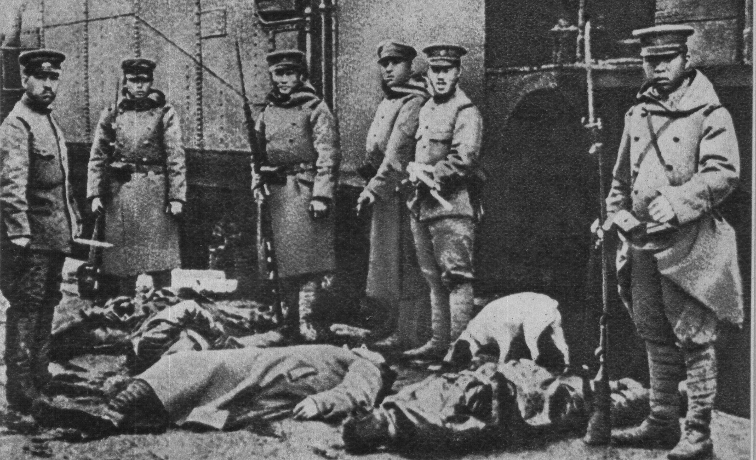

Японские интервенты у расстрелянных ими русских солдат. Дальний Восток . 1918 г.

